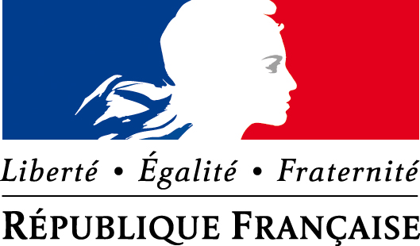

PRÉFET DE LA LOIRE-ATLANTIQUE

Mission interministérielle de lutte contre les drogues et les
conduites addictives (MILDECA)

GRILLE D’EVALUATION D’UN PROJET SOUTENU PAR LA MILDECA

(à compléter à l’issue de l’action en complément de l’état récapitulatif des dépenses)

ANNEE DU PROJET SUBVENTIONNE :

ORGANISME BENEFICIAIRE :

1. Présentation générale du projet
Intitulé du projet
Objectif(s) du projet
Coût total du projet
Montant de la subvention MILDECA
2. Évaluation au regard des objectifs attendus
Nombre et nature des entrées dans le dispositif
Nombre de personnes entrées dans le dispositif
Profil sociodémographique des personnes suivies (sexe, âge, niveau d’études et situation socioprofessionnelle)
Nombre et nature des sorties du dispositif
Sorties positives et négatives
Motifs liés aux sorties du dispositif
Taux de réussite en %
Nombre de sorties positives par rapport au nombre total d’entrées
Analyse du résultat au regard des objectifs du projet
Nombre et nature des mesures de suivi des personnes entrées dans le dispositif
Nombre et nature des prestations fournies et des besoins couverts
Nombre et fréquence des contacts/entretiens entre le personnel qualifié et les personnes suivies
Rapport nombre total des contacts et entretiens / nombre total de personnes suivies
Nombre et nature des orientations proposées par le personnel qualifié aux personnes suivies
Rapport temps (en heures) consacré au projet / nombre de personnes suivies
Retour d’expérience des personnes suivies
Analyse qualitative sur la base de témoignages (par sondage)
Retour d’expérience du porteur de projet
Forces et faiblesses du projet mis en œuvre
Modalités d’ajustement au cours de projet
Perspectives d’évolution en vue de la reconduite du projet
3. Évaluation au regard des moyens mis en œuvre
Nature et montant des moyens humains mis en œuvre :
Nombre et niveau de qualification du personnel
Coût du personnel qualifié
Temps (en jours) consacré au projet par le personnel qualifié
Nature et montant des moyens financiers mis en œuvre :
Coût total réalisé du projet
Rapport coût total réalisé du projet / nombre de personnes suivies dans le dispositif
Nature et montant des moyens matériels mis en œuvre :
Nature et nombre des moyens : location de locaux, déplacements, achats de matériels divers (au prorata du projet)
Nature et montant des moyens immatériels mis en œuvre :
Actions de formation du personnel qualifié : intitulé, nombre de participants, détail des coûts
Actions de communication : détail des coûts

NB : certaines rubriques non adaptées au projet peuvent être omises en indiquant la mention « non concerné » (NC).

